美国科幻名家
罗伯特·西尔弗伯格（Robert Silverberg）

作者简介：

罗伯特·西尔弗伯格（Robert Silverberg）自1955年以来一直是一名职业作家，以科幻小说和奇幻小说而闻名。美国科幻名家，5次获得星云奖（Nebula Award），4次获得雨果奖（Hugo Award）。1999年进入科幻小说名人堂。2004年，西尔弗伯格被美国科幻作家协会（Science Fiction Writers of America）提名为大师奖（Grand Master）。他的书和故事已译成四十种语言。他最著名的书名是《夜之翼》（NIGHTWINGS）、《内心垂死》（DYING INSIDE）、《骷髅之书》（THE BOOK OF SKULLS）和马吉普尔系列三卷：《瓦伦丁君王的城堡》（LORD VALENTINE'S CASTLE）、《马吉普尔历史》（MAJIPOOR CHRONICLES）、《瓦伦丁祭司》（VALENTINE PONTIFEX）。他的短篇小说集收录了他近六十年的作品，已被地下出版社（Subterranean Press）出版了九卷。他最近的一本书是《马吉普尔故事集》（TALES OF MAJIPOOR）（2013年），这是一本以在《瓦伦丁君王的城堡》中著名的巨型世界为背景的新小说集。

罗伯特·西尔弗伯格和他的妻子（作家）卡伦·哈伯（Karen Haber），以及各种各样的猫住在旧金山湾地区（San Francisco Bay Area），他的房子很大，上面缠绕着各种奇特植物。

“西尔弗伯格在玄幻和科幻的艺术形式达到巅峰，没有人能与他相比肩。”
——乔治R.R.马丁（George R.R. Martin）

“西尔弗伯格的作品紧紧引领着其余科幻小说未来的趋势！”
——艾萨克·阿西莫夫（Isaac Asimov）

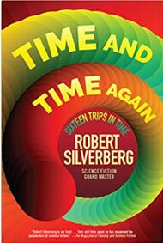
中文书名：《周而复始：16次时空旅行》
英文书名：TIME AND TIME AGAIN: Sixteen Trips in Time
作 者：Robert Silverberg
出 版 社：Three Rooms Press
代理公司：Lotts/ANA
页 数：480页
出版时间：2018年11月
代理地区：中国大陆、台湾
审读资料：电子稿
类 型：科幻小说/短篇集
Winner of the 2018 Foreword INDIES Award Gold Medal for Best Sci-Fi

内容简介：

《周而复始：16次时空旅行》这部令人惊叹的作品集，呈现了深受大家喜爱的科幻小说大师罗伯特·西尔弗伯格（Robert Silverberg）历年来以时空旅行为主题，创作的16篇科幻小说精品。

西尔弗伯格写作了一篇全新的回忆文章作为本部精选集的序言。在文章中，他将自己60年来的时空旅行创作生涯归功于那些早期科幻小说经典，认为正是那些经典作品给年幼的自己留下的深刻印象，引导自己走上了科幻创作之路。
在西尔弗伯格的科幻小说创作生涯里，他扩展了时空旅行类作品的边界，赋予了此类作品更大的空间，用充满悬疑、幻想，引人遐思的故事给读者留下了深刻的印象，获得全球的赞誉。《周而复始》收录的故事有：一场被不请自来的时空旅行者摧毁的婚姻；在被送往未来的旅途过后，男子发现自己的身体变成了一只龙虾；以及用西尔弗伯格式的口吻重述了一个老套故事——有人拥有了提前知晓未来报纸头条的能力。

每一篇故事都配有西尔弗伯格写下的全新简介，讲述了自己创作这些经典作品的经历与工作中的各种奇闻轶事。《周而复始》再次确认了一个事实，西尔弗伯格的作品不光在科幻小说中是大师级手笔，在各类型的作品中都是一流杰作。

媒体评价：

“这部精选集充分说明西尔弗伯格是真正的时空旅行主题下各类型作品的大师。他的创作水准随着自己的写作生涯而不断提升，他的成就足以让他有信心创作出颠覆过去各种陈规的作品。”
——《洛杉矶书评》(Los Angeles Review of Books)
“西尔弗伯格在科幻小说，特别是时空旅行类作品中展现出的大师级水准，让这部精选集充满阅读乐趣，特别向那些对幻想小说感兴趣的读者强力推荐。”
——《书单》（星级书评）(Booklist)starred review

“西尔弗伯格凭借令人动容的文笔与高度原创性的故事，证明了自己在时空旅行类作品中大师级的地位。这是一部精选了系列烧脑、精彩故事的作品集，值得每一位科幻小说迷们收藏。”
——《前言书评》（星级书评）(Foreword Reviews)starred review
“对那些追求品质的科幻小说鉴赏家与西尔弗伯格作品的爱好者而言，这是一件珍藏品。同时向个人与图书馆强力推荐收藏本作！”
——《中西部书评》(Midwest Book Review)

“革命性的时空旅行作品。”
——《科克斯书评》(Kirkus Reviews)

“作品中不可思议，跳跃性的思维历久弥新。对新老读者而言，在这部作品集中都会享受到作者那脑洞大开的能力所带来的愉悦。”
——《出版者周刊》(Publishers Weekly)

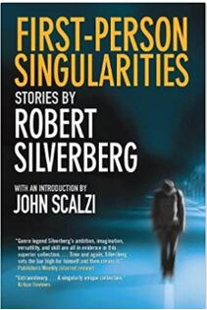
中文书名：《第一人称怪谈》
英文书名：FIRST-PERSON SINGULARITIES
作 者：Robert Silverberg
出 版 社：Three Rooms Press
代理公司：Lotts/ANA
页 数：384页
出版时间：2017年10月
代理地区：中国大陆、台湾
审读资料：电子稿
类 型：科幻小说/短篇集
including an introduction by Hugo-award winning sci-fi author John Scalzi (Redshirts)
本书包括有雨果奖得主、科幻作家约翰·斯卡尔齐（John Scalzi，代表作《星际迷航：红衫》（Redshirt）写作的序言。
内容简介：

《第一人称怪谈》收录了由科幻小说大师罗伯特·西尔弗伯格（Robert Silverberg）在40年写作生涯中创作的18篇作品。这些作品全部由稀奇古怪的主人公的第一人称视角来完成讲述。西尔弗伯格受到威廉·萨默塞特·毛姆（W. Somerset Maugham）在1930年代创作的极端现实主义作品《六故事》的启发，开启了自我挑战，以独树一帜的方式创作了一系列以第一人称讲述的科幻作品。

《第一人称怪谈》中的每一个故事都有一种类似的模式：一条海豚对人类产生了感情，因而感受到痛苦；一台计算机急切地希望人类相信他有自主的思维；一位迷信的希腊神灵在现代饱受煎熬；一位外星访客伪装成人类生活在纽约的一家旅馆中。西尔弗伯格甚至让那个胖墩墩、害羞的亨利·詹姆斯（Henry James，美国作家）成为了H.G·威尔斯（Herbert George Wells，英国作家，政治家、社会学家和历史学家。）书中世界大战的目睹者、讲述人。每一篇故事都配有西尔弗伯格写作的特别介绍，讲述了自己创作小说，以及与那些伟大的科幻小说杂志一同工作鲜为人知的经历。

媒体评价：

“这18篇极具启发性与创造性的第一人称短篇故事，是西尔弗伯格在50余年的创作中完成的，代表了他不断开拓进取，充满想象、丰富多样、技巧纯熟的写作生涯。西尔弗伯格一次又一次地刷新着自己设立的作品高标准……这部带有回顾性质的作品集值得每位科幻小说爱好者拿起来品读。”
——《出版者周刊》（星级书评）(Publishers Weekly)starred review
“西尔弗伯格的科幻小说集前人之大成。在《第一人称怪谈》中的短篇故事极具创造性，令人惊叹，回味无穷……无论从哪个标准来看，本作都是一流的。”
——《前言书评》（星级书评）(Foreword Reviews)starred review
“本作精选了作者从1950年代中期至1990年代末期的多篇作品。这些故事体现了西尔弗伯格游刃有余地处理多样化的写作风格与写作视角的超强能力。结合这些年来美国文化的变迁，我们看到这部引人入胜的精选集展现的不仅仅是一个作者的自我进化，更是一个国家，一种类型小说的变迁史……如果你是一位科幻小说迷，或者想介绍你的朋友入坑，那么这本书将是一个绝佳的选择。”
——《图书馆期刊》(Library Journal)
“本书中，各式各样的故事的字里行间都显露着不同凡响的创造力……是一部独一无二的精选集。”
——《科克斯书评》(Kirkus Reviews)

马吉普尔系列小说（THE MAJIPOOR CYCLE）

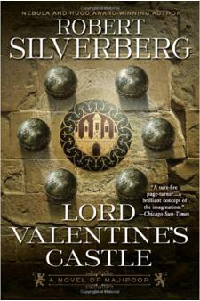
中文书名：《瓦伦丁君王的城堡》（第一部）
英文书名：LORD VALENTINE'S CASTLE (BOOK 1)
作 者：Robert Silverberg
出 版 社：Ace; Reprint edition
代理公司：Lotts/ANA
页 数：480页
出版时间：2012年5月
代理地区：中国大陆、台湾
审读资料：样书
类 型：科幻小说

内容简介：
他是一个没有过去的人——一个不记得自己出身的流浪者。他叫自己瓦伦丁（Valentine）。他参加一个混杂艺人团，游历了马吉普尔（Majipoor）这个神奇的星球，而且总是希望能遇到一个把他失去的东西还给他的人。
接着，他开始做梦——在梦中，他接收到一些消息。这些消息告诉他，他绝对不是一个普通的流浪汉——他曾是一个贵族，一个被从他的城堡赶出来国王。现在他的旅行有了一个目的——回到自己的家中，找出什么样的敌人夺走了他的记忆，去抓住等待他的命运……

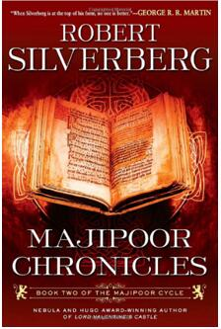
中文书名：《马吉普尔历史》（第二部）
英文书名：MAJIPOOR CHRONICLES (BOOK 2)
作 者：Robert Silverberg
出 版 社：Ace; Reprint edition
代理公司：Lotts/ANA
页 数：320页
出版时间：2012年9月
代理地区：中国大陆、台湾
审读资料：样书
类 型：科幻小说

内容简介：

当瓦伦丁君王的指定继任者、档案馆（House of Records）的一名职员海桑（Hissune）被派去组织税务员的档案时，至少可以说，他感到灰心沮丧。没有人会需要他的发现，他的工作就是消磨时间，毫无用处。
但在档案馆附近有一个更有趣的地方：灵魂的登记册（Register of Souls）。
这个登记册里有数以百万计的记录心灵感应的故事，还有马吉普尔的无限复杂的历史故事——爱情的悲欢离合，胜利和伤心时刻。当这位即将成为王子的年轻人沉浸在那些前辈的生活中时，他创造了一部关于他自己的引人入胜的历史……

媒体评价：
“如果你喜欢充满异国情调的《一千零一夜》（Arabian Nights）的神奇故事，这本书就非你莫属了。”
——《华盛顿邮报图书世界》（Washington Post Book World）
“马吉普尔的故事可能是西尔伯格强大想象力的最好杰作，当然也是现代科幻小说中写得最最充分的故事世界之一。”
——《书单》（Booklist）
“一个奇迹接着一个奇迹……这是一本漂亮的书。
——《洛杉矶时报》（Los Angeles Times）

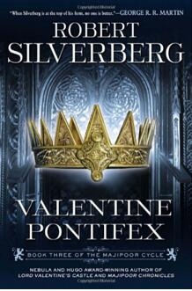
中文书名：《瓦伦丁祭司》（第三部）
英文书名：VALENTINE PONTIFEX (BOOK 3)
作 者：Robert Silverberg
出 版 社：Ace; Reprint edition
代理公司：Lotts/ANA
页 数：368页
出版时间：2012年12月
代理地区：中国大陆、台湾
审读资料：样书
类 型：科幻小说

内容简介：

瓦伦丁君王梦见马吉普尔遭受到暴风雪和地震肆虐，这些噩梦一直困扰着他。他认为这些预兆表明他的人民和曾经统治这个星球的变形者（Shapeshifter）之间即将发生的一场侵略战争。几个世纪以来，他们密谋夺回被盗的世界，最近，有人发现他们冒充王国内部圈子的成员。
瓦伦丁掌权后，对变形者示好，拿出和平的态度，而他的行为让许多人在皇家法庭上质疑他的动机和忠诚，并导致他们考虑撤销他的从管理职责，这样他就可以升任祭司，享有更高的礼仪上职务。
但如果瓦伦丁接受了祭司的衣钵，并把自己的位置让给等待中的继任者，那么他可能会被人们记住，他是一个逃避责任、破坏了八千年来和平统治的领袖……

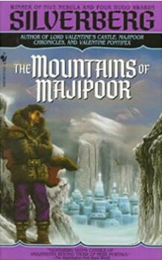
中文书名：《马吉普尔的山脉》（第四部）
英文书名：THE MOUNTAINS OF MAJIPOOR (BOOK 4)
作 者：Robert Silverberg
出 版 社：Bantam; 1st edition
代理公司：Lotts/ANA
页 数：132页
出版时间：1995年2月
代理地区：中国大陆、台湾
审读资料：样书
类 型：科幻小说

内容简介：

《马吉普尔山脉》（THE MOUNTAINS OF MAJIPOOR）是西尔伯格的马吉普尔系列小说的第四本书、也是他十年来的第一部、就像这部受欢迎的玄幻系列小说中的第二部《马吉普尔的历史》一样，这也是一部成长小说。故事发生在第三部《瓦伦丁祭司》中的事件五个世纪之后，书中详细描述了哈皮里亚斯王子（Prince Harpirias）的冒险经历。哈皮里亚斯王子是一位年轻的官僚，在狩猎探险期间无意中因不慎的言行犯下轻率的错误，被流放出城堡山（Castle Mount）。王子被给予一个弥补过错的机会——拯救一群被俘虏的科学家。一个前所未知、技术不太先进的民族俘虏了这些科学家，哈皮里亚斯称这些人为“野蛮人”。在一个变形者和其他几个人的帮助下，哈皮里亚斯发现了让他远比读者更加震惊的事情。虽然这里有一些时刻可以回忆起本系列前面所展示的精彩的描述性段落，但这些段落并不常见，更可悲的是，作者显然对人物本身兴趣不大。《马吉普尔的历史》中的海桑和瓦伦丁本人都是活生生的人物，但哈皮里亚斯和变形者似乎不像是真正的人物，而是为进一步的情节而量身定做的元素。虽然粉丝们可能会对回到马吉普尔心存感激，但小说的这个影响并不能提供他们原本希望的旅程。

媒体评价：

哈皮里亚斯王子（Prince Harpirias）由于一次年轻轻率的愚蠢的做法被流放到马吉普尔偏远边境不毛之地。他满怀疑虑地接受了一次弥补过失的机会——从居住在马吉普尔尽头冰冷山脉的充满敌意的野蛮人手中解救人质，以弥补过去的耻辱。作品回到《瓦伦丁君王的城堡》及其续集的世界，西尔伯格将一个标准的成长故事转变为一个寓言式的成人礼故事。作者的其他马吉普尔小说的粉丝们会喜欢这个优雅的结局，欢迎它进入这个系列小说。
——《图书馆杂志》（Library Journal）

《普雷斯蒂米昂三部曲》Prestimion Trilogy

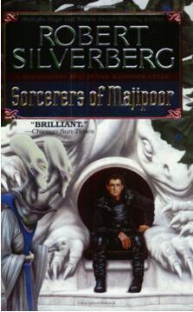
中文书名：《马吉普尔的巫师》（第一部）
英文书名：SORCERERS OF MAJIPOOR (BOOK 1)
作 者：Robert Silverberg
出 版 社：Eos
代理公司：Lotts/ANA
页 数：624页
出版时间：1998年7月
代理地区：中国大陆、台湾
审读资料：样书
类 型：科幻小说

内容简介：

在这个巨大的马吉普尔行星上，这是一个古老的神秘事物和新奇迹的时代。普兰基平祭司（Pontifex Prankipin）把巫术（和繁荣）带到城堡山50座城市（Fifty Cities of Castle Mount）上，现在他已经进入老年，即将死亡。预兆出现，神童降生，人们沉迷于饮酒、嗜血……甚至在悬崖上发现了海龙。真真确确，巨大的变化即将到来！
将成为祭司的加冕君王康福鲁姆（Confalume）决定在选中自己的继任者之前开始举行葬礼游戏（Funeral Games ）。下一个加冕礼将是为王子普雷斯蒂米昂（Prince Prestimion）准备的，这不是什么秘密。根据法律和习俗，现任国王的王室血脉之子无法统治这座拥有三万间客房的看似无边无际的城堡。此外，每个人都知道，年轻的科尔西巴（Korsibar）喜欢户外生活，更喜欢狩猎的乐趣，而不是宫廷的密谋策划。
并非人人都知道的是，这位狩猎者有一个新的秘密猎物——星状之冠。一位神谕者拜访了科尔西巴。从两个头的苏赫里斯（Su-Suheris）的薄嘴唇上，他听到了将使地球陷入可怕的大火，在一场战争中吞没马吉普尔各种种族，以改变命运本身的呢喃声。

媒体评价：

这部马吉普尔小说的前传探讨了《瓦伦丁君王城堡》和《瓦伦丁祭司》中的的冲突。获奖者西尔伯格在这个幻想世界的传奇中达到创作的顶峰。强烈推荐收藏这部玄幻作品。
——《图书馆期刊》（Library Journal）

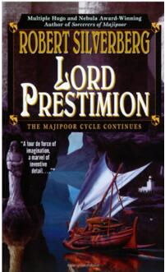
中文书名：《普雷斯蒂米昂君王》（第二部）
英文书名：LORD PRESTIMION (BOOK 2)
作 者：Robert Silverberg
出 版 社：Eos
代理公司：Lotts/ANA
页 数：512页
出版时间：2000年6月
代理地区：中国大陆、台湾
审读资料：样书
类 型：科幻小说

内容简介：

普雷斯蒂米昂（Prestimion）应该是欣喜若狂。作为马吉普尔的新加冕君王，星状皇冠（Starburst Crown）终于归他所有了。但这位获胜的勋爵却背负着一个大秘密：他是通过一场血腥的内战获得王位的——一场无人记得的战争！在一群巫师的帮助下，普雷斯蒂米昂将可怕的遗忘魔咒（Spell of Oblivion）施于他的人民身上，以治愈他那饱受战争蹂躏的土地。现在被遗忘的是背叛、阴谋和屠杀。只有普雷斯蒂米昂和他的两个幸存的战友知道发生了什么事。

然而，普雷斯蒂米昂必须对他的世界造成的毁灭做出解释，要做不可能做到的事情：把在地牢里因没有人能记起他不可饶恕的罪行而苦恼的同族亲属绳之以法。在他胜利的时刻，普雷斯蒂米昂将面临一个对他的王国比战争更阴险的威胁——一种无法控制的扭曲的疯狂……

媒体评价：

“给予想象力的一个绝妙概念。”
——《芝加哥太阳时报》（Chicago Sun-Times）
“本世纪伟大的故事家之一所写的一个伟大的流浪汉小说题材的流浪汉故事。”
—— 罗杰·泽拉兹尼（Roger Zelazny）
“西尔伯格创造了一个巨大的星球，充满了生命和可能的故事。”
——《华盛顿邮报》(Washngton Post)
“作品遵守着两件事：对西尔伯格创造画面能力的绝对敬畏……还有非常重要的同情心…”
——《洛杉矶时报》（Los Angeles Times）

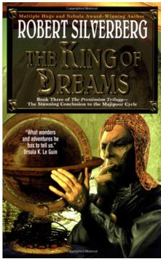
中文书名：《梦想之王》
英文书名：THE KING OF DREAMS (BOOK 3)
作 者：Robert Silverberg
出 版 社：Eos
代理公司：Lotts/ANA
页 数：464页
出版时间：2001年6月
代理地区：中国大陆、台湾
审读资料：样书
类 型：科幻小说

内容简介：

畅销书西尔伯格广受赞誉的《普雷斯蒂米昂三部曲》（Prestimion Trilogy）第三本，也是他的《马吉普尔系列》的最后一卷，大量描述了一个由150亿多种物种的生命组成的由两个人类国王统治的广阔星球。不幸的是，西尔伯格似乎对马吉普尔和他为之创造的历史太过着迷，他在回忆录和重述中无法释怀，阻止了权力中心从皇冠君王普雷斯蒂米昂（Coronal Lord Prestimion）转移到德克尔特王子（Prince Dekkeret）的故事情节直到现在这部小说才得以完结。令人高兴的是，他的许多粉丝可能会发现他对地外地理、生物学和异族宗教所展示出来的才华，就其量的方面在这里就胜过世代火炬传递的背景下潜在的有趣的角色相互作用的吸引力。因为四十几岁的德克尔特（Fortyish Dekkeret）已经加冕，曾经诡计多端、精力充沛的普雷斯蒂米昂都进入最初的怪人状态（Geezerhood）。许多从早期的系列小说中为读者所熟悉的次要人物发挥着他们预期的配角支持作用。作品中最好的描绘是充满激情的剑客和高层发言人塞塔奇·梅莱恩（High Spokesman Septach Melayn）。塞塔奇为拯救了德克尔特的世界做出了自我牺牲。作为这部长篇小说系列真正的主人公，他在马吉普尔这一华丽壮观的、创造性的语言和生动的异域景观中占有统领地位。

罗伯特·西尔伯格科幻门户选集
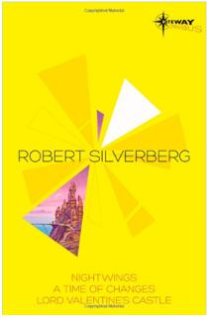
收集经典科幻奇幻（SFF）作品的最全面数字图书馆科幻门户（The SF Gateway）的一个理想组合，介绍了有史以来最多产的作家罗伯特·西尔伯格的精彩作品。西尔伯格备受赞誉，作为作家兼编辑，他曾多次获得（以及被题名）雨果和星云奖（Hugo and Nebula Awards），并于2004年获得美国科幻奇幻作家协会大师奖（SFWA Grand Master Award）。

这部选集包括他的三部获奖小说：《夜之翼》，《变迁时代》和《瓦伦丁君王的城堡》。

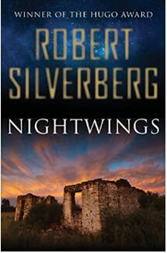
中文书名：《夜之翼》
英文书名：NIGHTWINGS
作 者：Robert Silverberg
出 版 社：Open Road Media Sci-Fi & Fantasy
代理公司：Lotts/ANA
页 数：270页
出版时间：2013年5月
代理地区：中国大陆、台湾
审读资料：样书
类 型：科幻小说
Winner of the Hugo Award

内容简介：

“鲁姆（Roum）是一座建在七座山丘上的城市。他们说，在早期的系列小说中，鲁姆是一座人类的首都。我之前一点儿也不知道，因为我所属的行会是守望行会（Watching），而不是回忆行会（Remembering）。”

一千年来，人类一直生活在一个外来种族入侵的威胁下。在海洋上升和大陆被重塑之后，人们分成了行会——音乐家行会、文士行会、商人行会、小丑行会（Musicians, Scribes, Merchants, Clowns）等等。守望者（Watchers）在地上游荡，在天空中搜寻星辰中存在的敌人踪迹。但是，在一个守望者和他的同伴——一个叫阿夫鲁埃拉（Avluela）的飞人（Flier）——进入鲁姆古城旅游期间，这个分散注意力的时刻给了入侵者可乘之机。当守望者终于发出警报时，已经为时已晚；星际人类准备征服一切。因此，在世界动荡不安的情况下，守望者独自出发前往过去的守护者纪念馆（Hall of the Rememberers），人类最后的生存希望可能就藏在那里……

媒体评价：

“《夜翼之》是罗伯特·西尔伯格的巅峰之作，此作无与伦比。作品以令人难忘的、唤起情感共鸣的方式审视遥远未来日渐破碎的地球，在废墟中挣扎着生存的人类，其中充满了令人难忘的人物和画面，这些都将让你久久无法忘怀。”
——乔治·马丁（George R. R. Martin）
“罗伯特·西尔伯格是我们最好的……他一次又一次地扩大了科幻小说的疆域。”
——《奇幻与科幻小说杂志》（The Magazine of Fantasy and Science Fiction）

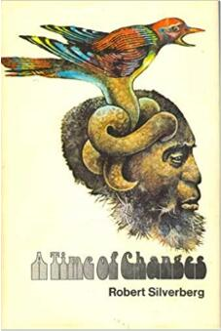
中文书名：《变迁时代》
英文书名：A TIME OF CHANGES
作 者：Robert Silverberg
出 版 社：Nelson Doubleday
代理公司：Lotts/ANA
页 数：183页
出版时间：1971年
代理地区：中国大陆、台湾
审读资料：样书
类 型：科幻小说

1972年星云奖（Nebula Award）得主。1972年雨果奖（Hugo Award）提名，迪特马奖（Ditmar Award）提名。1972年轨迹投票奖（Locus Poll Award）第三名。1985年，1987年和2005年三次普罗米修斯奖（Prometheus Award）、名人堂奖最佳古典自由论科幻小说奖（Best Classic Libertarian SF Novel）提名。

内容简介：

小说的背景设置在禁止第一人称单数，像第一人称主格的“我（I）”或第一人称宾格的“我（me）”这样的词被视为淫秽或社会错误的一种文化环境中。一种强大的新药让主人公金纳尔·达里瓦尔（Kinnall Darival）能够与他人进行心灵感应联系，这种分享给他带来了领导反对他所处的压抑文化的革命勇气。这部小说以自传的形式呈现，作者是金纳尔，他正在等待因其文化罪行即将被逮捕和监禁。

媒体评价：

“西尔伯格在《瓦伦丁君王的城堡》里，通过一个天真无邪无辜的人的眼睛，介绍了马吉普尔这个广阔的星球……一个被废黜的国王，失去了他的记忆，看到了几个外星种族和他的家乡星球微妙地可怕地过度生长，仿佛是第一次……《马吉普尔的历史》使用了…一种记录经验者的装置，可以让我们看到几个世纪以来的马吉普尔。现在，《瓦伦丁祭司》将积累的信息付诸行动，在时间和空间中的懒散步伐让位给了冲突情绪和政治阴谋的舞蹈。世界和瓦伦丁君王都已成熟，三部曲以一种形式罕见的方式自成完整一体。
——《村声杂志》(Village Voice)

“西尔伯格将故事的各个部分编织在一起，轻松地处理各种主题，同时增强了中心人物的可靠性，这种全面考虑的方式有着迷人的壮丽宏伟之美。作为一部整体的作品，这个三部曲现在必须被评为自塞拉兹尼（Zelazny）的经典作品雨果奖的《光之王/光明王》（Lord of Light）以来最好的一部。
——《出版者周刊》（Publishers Weekly）

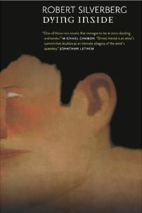
中文书名：《内心垂死》
英文书名：DYING INSIDE
作 者：Robert Silverberg
出 版 社：Orb Books; Second edition
代理公司：Lotts/ANA
页 数：304页
出版时间：2009年3月
代理地区：中国大陆、台湾
审读资料：样书
类 型：科幻小说

内容简介：
1972年，罗伯特·西尔伯格（Robert Silverberg）就已经是科幻小说领域界公认的领袖，他出版了一本立即被誉为杰作的书。三十多年后，《内心垂死》（DYING INSIDE）经受了时间的考验，依然被公认为该领域有史以来最优秀的小说之一。西尔伯格惜墨如金，令人说服地向我们展示了读心术的感受，描绘了一幅由这种独特的力量塑造的一个人令人难忘的肖像；这种力量现在正无情地丧失着。
《内心垂死》首次出版就受到科幻评论家和主流评论家的热烈赞誉，这是再次进入今天的科幻观众已经早应完成的。这部小说是推理小说的最高水平所特有的非常感人人物塑造，想象力的力量，以及不可替代的视角，会让每一位读者非常喜欢。
媒体评价：
“这是一部罕见的小说，既炫目又亲切。”
——迈克尔·查本Michael Chabon

“《内心垂死》是艺术家的顶峰，同时也是艺术家困境的一个直接而温馨亲密寓言。”
——乔纳森·勒瑟姆（Jonathan Lethem）

“1972年首次出版，《内心垂死》现在被广泛认为是罗伯特·西尔伯格的杰作，刚刚以一本精美的平装本重新发行，并附有作者的一篇新的前言，作者是科幻小说中最杰出的作家之一。……把《内心垂死》当作一部经典的体裁不易察觉的忽略是愚蠢的。这是一部关于人类共同的悲伤、中年的巨大打击/震惊的优秀小说——承认我们都在内心死亡，我们所有人都必须面对我们曾经的自我的最终的消失。”
——《华盛顿邮报》（Washington Post）

“西尔伯格为那些不喜欢科幻小说的人写了一本完美的科幻小说。”
——《纽约时报书评杂志》（The New York Times Book Review）

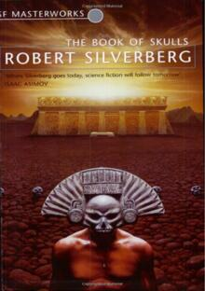
中文书名：《骷髅之书》
英文书名：THE BOOK OF SKULLS
作 者：Robert Silverberg
出 版 社：Orion Pub Co
代理公司：Lotts/ANA
页 数：222页
出版时间：1999年
代理地区：中国大陆、台湾
审读资料：电子稿
类 型：科幻小说

内容简介：

四个朋友、大学室友在春季假期踏上去亚利桑那州（Arizona）旅行，去寻找一本古老手稿《骷髅之书》所承诺的长生不老之术。这四个人包括学者伊莱（Eli），他发现并翻译这本书；蒂莫西（Timothy），一个美国名门王朝的子弟，生来就是为了领导；内德（Ned），诗人和怀疑论者；奥利弗（Oliver），聪明的农家男孩，对死亡问题非常困惑着迷。
在沙漠的某个地方，有一座骷髅屋（House of Skulls），一个神秘的兄弟会守护着永恒生命的秘密。四个立志找到不老之术的朋友将要去那里，他们要面对一个可怕的代价。
因为永生需要牺牲。两个受害者来换来两个幸存者。一个是自杀，一个是被谋杀。
现在，在在咧着嘴笑的头骨注视下，恐怖开始了。……

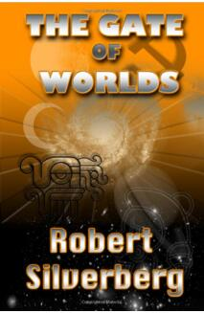
中文书名：《世界之门》
英文书名：THE GATE OF WORLDS
作 者：Robert Silverberg
出 版 社：CreateSpace
代理公司：Lotts/ANA
页 数：212页
出版时间：2017年11月
代理地区：中国大陆、台湾
审读资料：样书
类 型：科幻小说

内容简介：

一部或然历史历险……丹·波尚（Dan Beauchamp）是一个年轻的英国人（Englishman），他满心渴望财富和冒险，他从土耳其（Turkish）语统治的欧洲，穿过公海，到机遇之地——阿兹特克帝国（Aztec Empire）。但是，工业发达的墨西哥（Mexico）离原始社会的英国（Britain）还有很长的距离，丹有很多东西要学。从以新伊斯坦布尔（New Istanbul）而更出名的伦敦（London）到北美（North America）荒原，这是是一次不容错过的冒险之旅。

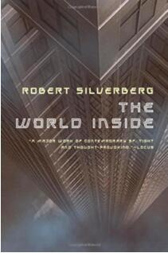
中文书名：《内部世界》
英文书名：THE WORLD INSIDE
作 者：Robert Silverberg
出 版 社：Orb Books; Second edition
代理公司：Lotts/ANA
页 数：256页
出版时间：2010年3月
代理地区：中国大陆、台湾
审读资料：样书
类 型：科幻小说
《内部世界》获1971年雨果奖最佳中篇小说提名

内容简介：
欢迎来到城市单体（Urban Monad）116号。这座建筑的千层楼高达近两英里，是八十多万人和平和谐居住的家园。在公元2381年，世界人口超过750亿，巨大的城市单体（Urbmon）系统是人类的解救方式。
在城市单体116的生活是高度控制管制，生命受到珍视，生殖文化被视为上帝计划的最高顶点。冲突是可憎的，任何扰乱和平的人都将面临严厉的惩罚——甚至被送“下垃圾道”作为肥料回收利用。
历史学家杰森·奎维多（Jason Quevedo）查阅了二十世纪的记录，希望找到他对城市单体完美生活的不满根源。
西格蒙德·克鲁弗（Siegmund Kluver）是一位年轻而雄心勃勃的管理人员，他致力于进入达到城市单体（Urbmon）管理的最高层，并挖掘文明的深奥真相。
计算机工程师迈克尔·斯塔特勒（Michael Statler）怀有一种被禁止的欲望。他梦想着离开这座建筑——在户外散步，参观遥远的大海。这是一个他必须保密的梦。如果有人知道，他将面临能想象到的最严重的惩罚。
《内部世界》由一位推理小说大师所讲述的故事，是对社会和我们何以是人类的一个迷人探索。

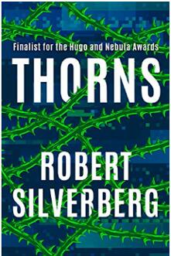
中文书名：《荆棘》
英文书名：THORNS
作 者：Robert Silverberg
出 版 社：Del Rey
代理公司：Lotts/ANA
页 数：160页
出版时间：1979年2月
代理地区：中国大陆、台湾
审读资料：样书
类 型：科幻小说
Finalist for the Hugo and Nebula Awards
简体中文版曾授权，版权已回归

内容简介：
未来，人类已经在太阳系及邻近星系开拓了众多殖民地。

地球上的媒体大亨奇克通过为公众提供娱乐赚取高额利润。只有少数几个人知道，他其实是靠汲取人类痛苦情感维持生命的“吸血鬼”。当一般的痛苦已经难以满足他时，他发现了米勒・布鲁斯――一个被未知星球的神秘外星人改造了身体、形容尽毁的宇航员。奇克将他同拥有一百个孩子的姑娘洛娜・开尔文撮合在一起，以吸取他们情感纠缠时产生的痛苦。

一个跨越太阳系的爱情故事由此展开……
目录：
1、神经的歌声
2、地面的太空
3、秘密谈话
4、风暴之子
5、奇克的密谋
6、发发慈悲，让我死吧
7、死神临近
8、忧伤的圣母悼歌
9、初次对话
10、一磅肉
11、夜间请勿独行
12、地狱里没有愤怒
13、光明的前景来临
14、从此幸福
15、真诚的结合
16、展开寒冷的翅膀
17、拾起那些碎片
18、到玩具集市
19、上菜
20、我们的身后，凶猛的上帝
21、我们逃向南方
22、从此拒绝忧郁
23、球体里的音乐
24、太空中的地球
25、月球的眼泪
26、夜的霜冻
27、圣杯的真正守护者
28、哭泣，我为何哭泣
29、请赐我们平安

谢谢您的阅读！黄家坤（Jackie Huang）
安德鲁﹒纳伯格联合国际有限公司北京代表处
北京市海淀区中关村大街甲59号中国人民大学文化大厦1705室, 邮编：100872
电话：010-82504106
传真：010-82504200
Email: JHuang@nurnberg.com.cn
网址：www.nurnberg.com.cn
微博：http://weibo.com/nurnberg
豆瓣小站：http://site.douban.com/110577/
微信订阅号：ANABJ2002

